Cerraduras electrónicas 209 Níkel o Doradas
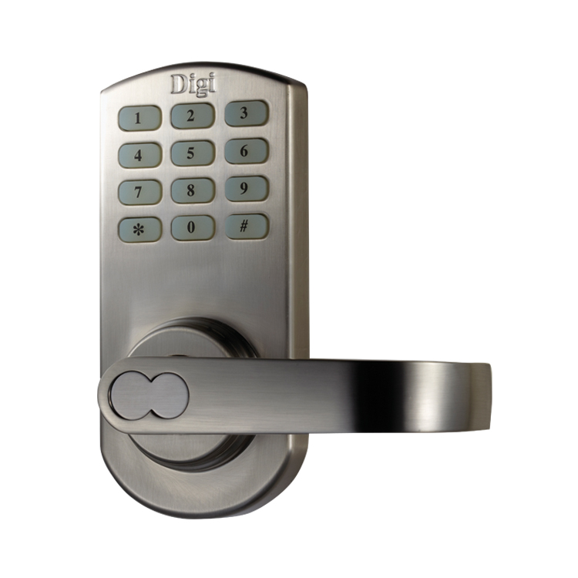 | Ideales para uso exterior o interior, oficinas, domicilios, etc.  Construidas en acero inoxidable con aleación de zinc.  Modo de traba: pestillo simple.  Espesor mínimo de la puerta 3 cm  Métodos de desbloqueo por código o llave.  Metodo de bloqueo: manual.  Peso 2,12 kg  Consumo en funcionamiento: 150-300 mA  Consumo en stand by: 30 μA  Temperatura de funcionamiento:-30 a 70 grados  Duración de la batería: 12 meses  Cantidad de códigos: 25  Alimentación: 4 baterías 1.5v AA alcalinas

